Життя по сусідству зі сплячим велетнем Величезна кількість людей живе поблизу діючих вулканів. Наприклад, столиця Еквадору Кіто лежить неподалік вулкана Пічінча, що здіймається на північний захід від міста. Загалом мільйони людей живуть у місцях, де в будь-яку хвилину несамовитий підземний гуркіт може сповістити про загрозливе пробудження гіганта.

Причини заселення

1. Багата рослинність;

2. Вулканічні ґрунти дуже родючі;

3. Геотермальна енергетика;

3. Різні корисні копалини;

4.Туризм;

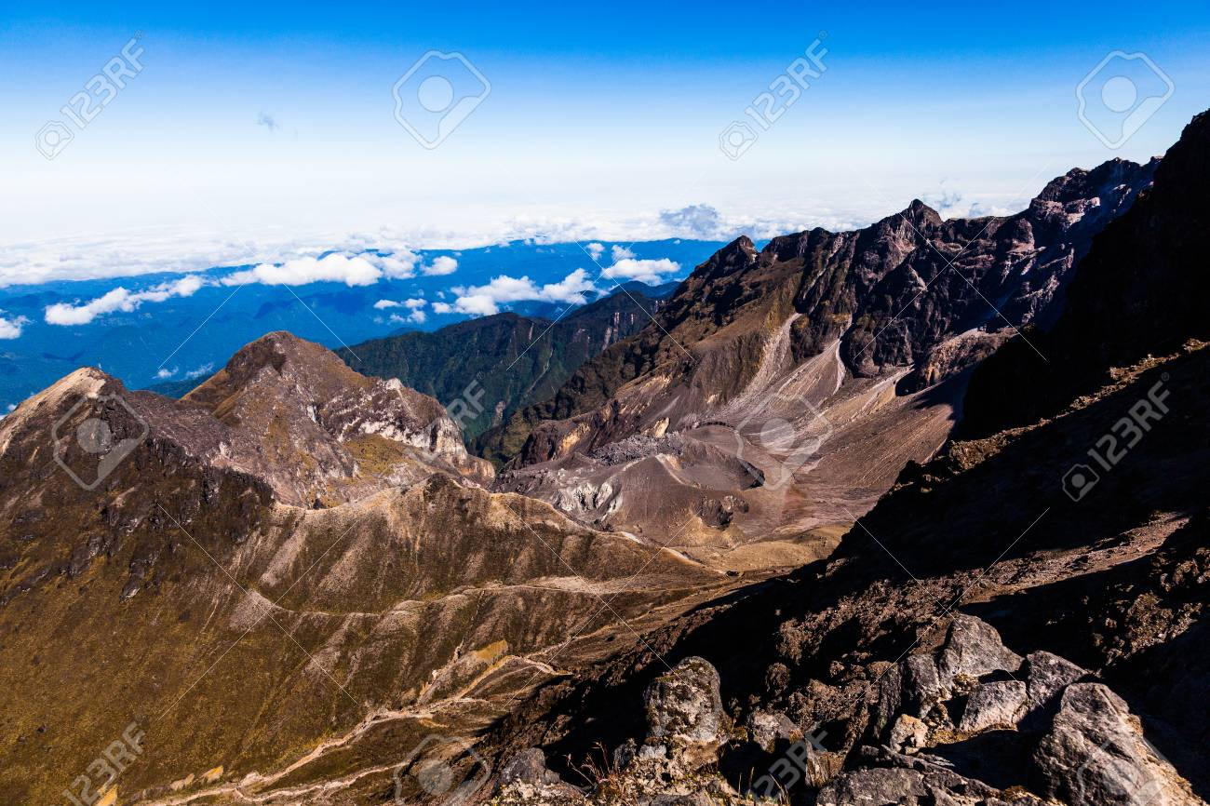

|  |  |  |  |
| --- | --- | --- | --- |
| **1** | **2** | **3** | ***4*** |
| Т | е | к | *ст* |
| Т | е | к | *ст* |
| Не | ставте | 2 | *За лабораторну* |
| Т | е | к | *т* |